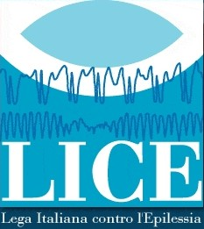

C O M U N I C A T O DI SMENTITA
Bologna,13-10-2006

In riferimento alla notizia diffusa dal vostro quotidiano on-line in data ______ (titolo), riguardo al processo contro la Signora Anna Maria Franzoni ed agli esami elettroencefalografici cui l’imputata si dovrà sottoporre, ed in particolare alle dichiarazioni rilasciate alla stampa il 28 settembre 2006 dall’Avvocato della Difesa Carlo Taormina come segue “L’attenzione si è spostata sulla possibilità di accertare sulla base degli esami encefalografici una malattia di mente, possibilmente l’epilessia….”, LICE Lega Italiana contro l’Epilessia precisa che l’epilessia non può e non deve essere annoverata tra le malattie di mente.

L’epilessia è infatti una patologia neurologica e non psichica o psichiatrica, una distinzione che ha grosse ricadute non solo dal punto di vista clinico ma anche sulla percezione che l’opinione pubblica ha della malattia.

LICE, da sempre impegnata nel diffondere una corretta informazione riguardo all’Epilessia, ha il dovere di segnalare tale inesattezza poiché errori come questo, pur involontari, possono alimentare ambiguità, false credenze e discriminazioni.

Per informazioni:
Eva Zarri
Ufficio Stampa d&f comunicazione per LICE
Via Castiglione, 42 - 40124 Bologna
www.def.it
tel. 051-221393
fax 051-273898

